Backup_of_stmp

Društvo vinogradnikov Trebnje

Goliev trg 13, 8210 Trebnje

**27. VALENTINOV POHOD**

**V SOBOTO, 15.2.2020 ob 9.00 uri**

**Osnovne informacije:**

* **Zbor:** Od 8:30 - 9:00 ure pri preši v Rodinah. Start ob 9:00 uri.
* Pot nas bo vodila iz Rodin, preko Lanšreža, Dolge njive, Stare gore, zaključek pa bo v Gradišču pri Cvičkovi brajdi. Trasa je dolga 8 km.
* **Prijavnina:** 15€ - v ceno sta vključena dva topla obroka in vrečka z degustacijskim kozarcem. **Za člane društva je prijavnina 10€.**
* POHOD JE NA LASTNO ODGOVORNOST.

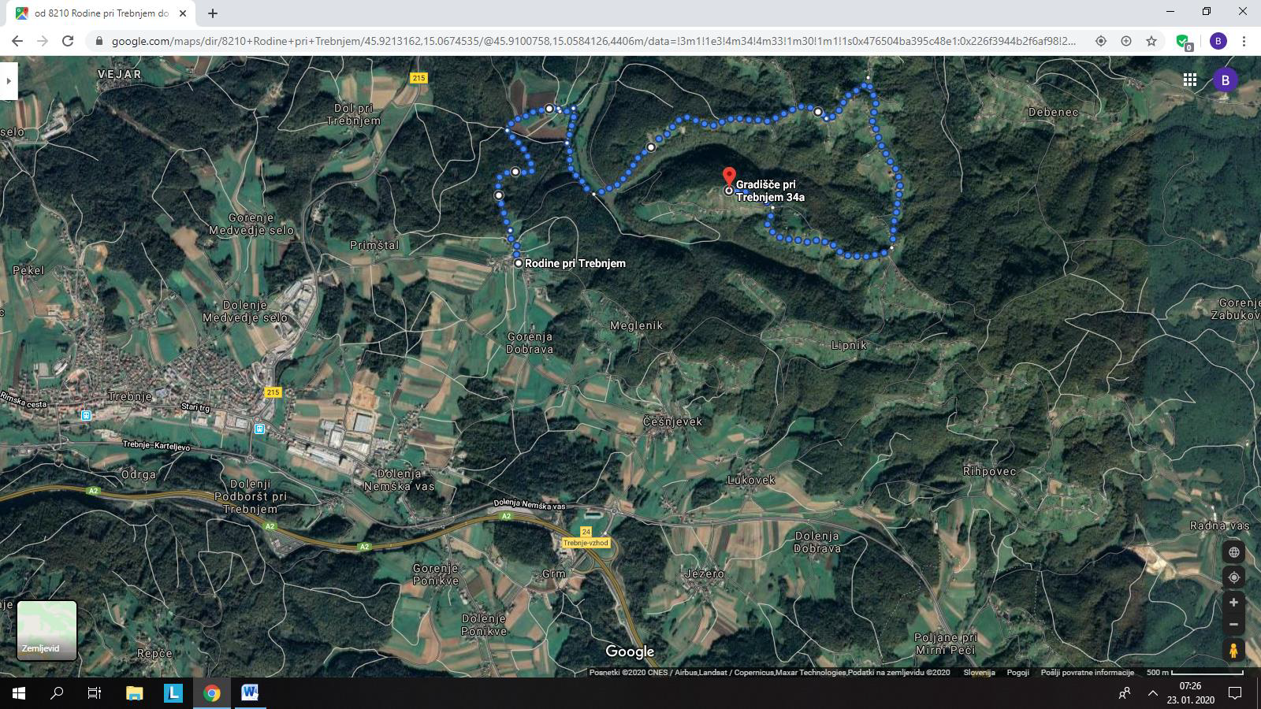

**Vinogradniški pozdrav!**



Predsednik DV Trebnje:  
Božidar Bartolj